42

气固吸附理论

气固吸附是界面吸附的一个主要组成部分，它涉及到催化、气体的净化和分离、环境保护等工业过程，具有重要的应用背景。二十世纪前半期，人们已相继提出了许多吸附等温方程，并从模型入手建立了若干气固吸附理论，使吸附现象得到了定量乃至本质的描述。本专题旨在介绍几个有影响的气固吸附理论和吸附等温式。

1. Langmuir单分子层吸附理论
1916年，美国物理化学家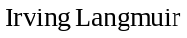（朗缪尔）根据固体表面原子的力的不饱和性和分子间作用力随距离增大迅速衰减的事实，首先提出了一个单分子层吸附理论，这个理论建立在如下模型的基础上：
① 固体表面存在一定数量的活性位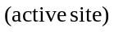，它们能够吸附气体分子，但每个活性位只能吸附一个分子，因此，吸附是单分子层的。
② 这些活性位均匀地分布在固体表面上，且每一个活性位具有相同的吸附活性，或者说，无论气体分子吸附在哪个活性位上，释放的热量是一样的。
③ 已吸附的气体分子间不相互作用，换句话说，气体分子的吸附和脱附均与已吸附的周围分子无关。
于是，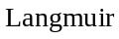根据吸附达动态平衡时，吸附速率应等于脱附速率，用动力学方法作了如下推导：设吸附达平衡时，已被吸附的活性位占总活性位的分数为，气体的平衡压力为，则吸附速率不仅与压力成正比，而且也应与裸露的活性位分数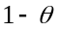成正比，即
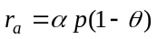 (42-1)
式中为比例系数。
脱附速率则除了与活性位的覆盖分数成正比外，还应与已吸附的气体分子中具有逃离活性位所需能量的分子分数成正比。这个分子分数按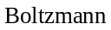分布定律可表示为
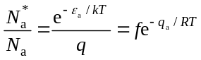 (42-2)
式中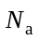是已吸附的气体分子总数；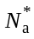是具有逃离活性位所需最低能量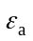的分子数；是已吸附分子的配分函数，对于指定的温度和系统，这个定域子的配分函数是一个常数。它的倒数即；是常数；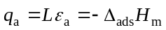即吸附能或吸附热的绝对值。因此，脱附速率应为
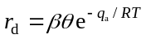 (42-3)
式中为比例系数。
因此，当吸附达动态平衡时，可得

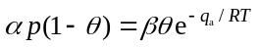 (42-4)
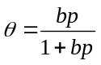 (42-5)
式(42-5)中的为
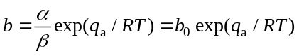 (42-6)
式(42-5)便是吸附等温式。它也可表示为
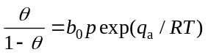 (42-7)
不难看出，吸附等温式中的是一个表征吸附强弱的系数，因为式(42-6)表明，当吸附速率愈快，吸附热愈大时，值愈大,反之则愈小，故系数亦称吸附系数。
吸附等温式具有如下两个特征：一是当气体压力很低时，由于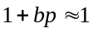，式(42-5)简化为
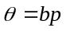 (42-8)
鉴于活性位是均匀分布在固体表面上，且每个活性位只能吸附一个分子，故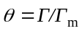，即覆盖分数是吸附量与饱和吸附量之比。因此，
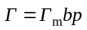 (42-9)
吸附量与压力成正比。这个关系式亦称吸附的Henry定律，是低压时吸附所普遍遵守的定律。又当气体压力很高时，因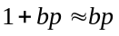，式(42-5)变为
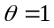 或 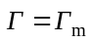 (42-10)
此时，吸附达到了饱和。因此，吸附等温线应有如图42-1所示的形状。
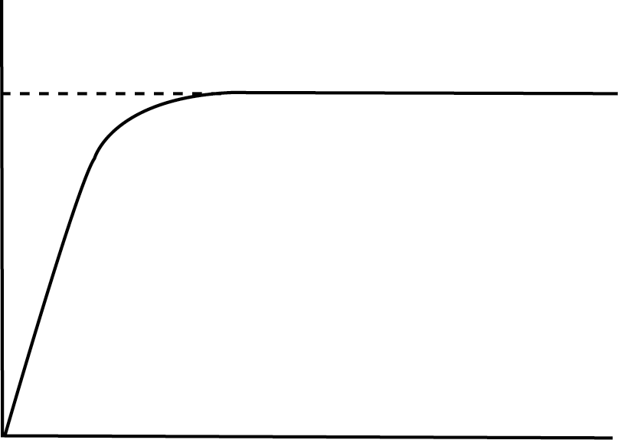
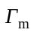
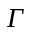
p
图42-1 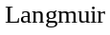吸附等温线

特征二是式(42-5)也可写成
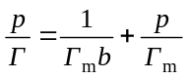 (42-11)
它表明，将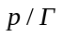对作图应是一条直线，由直线的斜率和截距可以获得和值。这个线性方程可用来检验吸附是否是型的。
当将单分子层吸附理论推广到气体混合物时，用类似的推导，不难得到，其吸附等温式具有如下形式
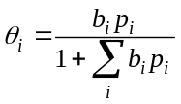 (42-12)
式中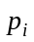是气体中组分的分压，是它的吸附系数。这个公式被广泛应用于多相催化中。
单分子层吸附理论不仅适用于低压下的物理吸附，而且也适用于化学吸附。由这个理论提出的模型可见，这是一个理想的吸附模型，它虽与实际情况有明显的差距，但却是以后建立的许多吸附理论的基础。是一位应用化学家，他曾发明了水银扩散泵，试制成功用于水下测绘的探声器，创造了原子氢焊接法，并最先试验成功人工降雨等。在表面化学研究中 ，不仅提出了单分子层吸附理论，而且还测定了表面膜中分子的面积，建立了表面层分子的定向排列学说。鉴于他在表面化学研究中的这些贡献，获得了1932年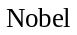化学奖。

2. BET多分子层吸附理论
实验发现，在气体压力升高时，物理吸附常呈多分子层。1938年，Brunauer（布鲁诺尔），Emmett（埃梅特）和Teller（特勒尔）在单分子层吸附模型的基础上提出了一个多分子层吸附理论，这个理论实际上仅对吸附模型的第①点作了修正，认为已被固体表面吸附的分子还可因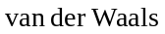引力吸附其它气体分子，因此，可有第二，第三……吸附层。但是它们与第一层吸附的吸附热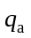不同，因为第一层吸附是固体表面上的活性位与气体分子间的作用，而第二层以及其后各层吸附是气体分子间的作用，其吸附热等同于气体的凝聚热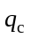。因此，当吸附达平衡时，相邻各层间应逐级建立平衡，即第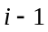层变成第层的吸附速率应等于第层脱附变成第层的脱附速率。设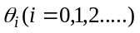为第吸附层占据总面积的分数，则由逐级平衡可以得到下列一组方程
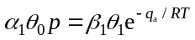
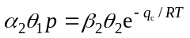 (42-13)
……………………
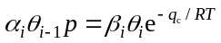
……………………
式中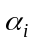和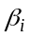分别为第层吸附和脱附的比例系数。因此，
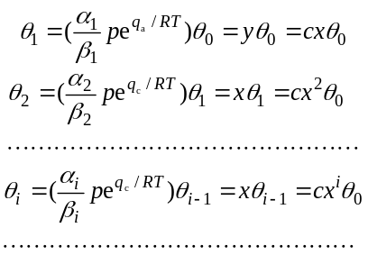 (42-14)
式中假定。并引入了参数,其定义为
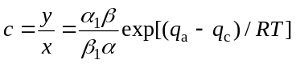 (42-15)
于是，由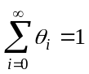，可得
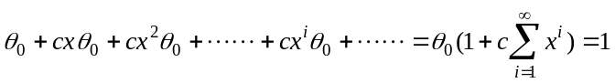 (42-16)
现设气体在固体表面上的第一层饱和吸附量为，则具有层吸附的吸附层其吸附量应为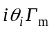，所以，气体总吸附量应为
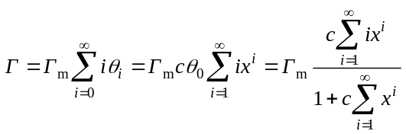 (42-17)
式中代入了关系式(42-14)和(42-16)。
由于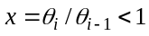， 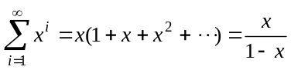
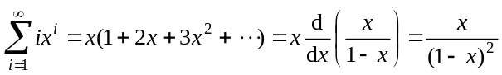
将上面两式代入式（42-17），则得
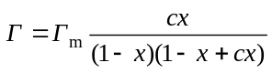 (42-18)
由式（42-14）可知的定义为
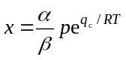 (42-19)
当气体的压力为饱和蒸气压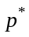时，因气体发生凝聚,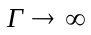，故由式(42-18)可见，此时必趋近1，即
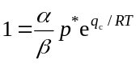 (42-20)
于是由式(42-19)和式(42-20)相比可知，式(42-18)中的为吸附质的压力与其在同温度下的饱和蒸气压之比，即
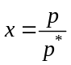 (42-21)
式(42-18)便是吸附等温式。如果将 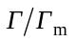对作图，吸附等温式有如图42-2 所示的形状，图中的每条等温线对应一个不同的值。
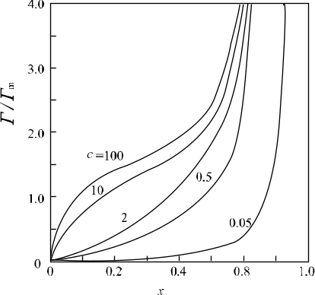
图42-2 吸附等温线
不难看出，等温线形状与值有关。当值较大，且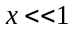时，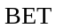吸附等温式退化为吸附等温式，因为此时式(42-18)可近似表示为
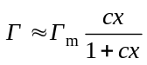 (42-22)
式(42-18)也可表示为
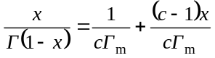 (42-23)
故若以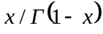对作图应是一条直线，由直线的斜率和截距可求得和。例如，当截距为和斜率为时，由式(42-23)可得
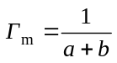 (42-24)
假如用每克固体所吸附的标准状况下气体体积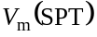表示，则可据此计算固体的比表面积为
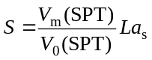 (42-25)
式中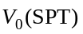为标准状况下气体的摩尔体积，为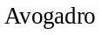常数，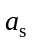为一个气体分子的所占面积。因此，只要知道气体的值，便可实验测定固体的比表面积，这是多分子层吸附理论的一个重要应用。但应指出，式(42-23)的线性关系只有在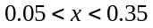的范围内才遵守。
3. 吸附的二维气体模型
多分子层吸附理论只修正了吸附模型中的第①点，依然保留了第②点和第③点。至于要修正模型中的第③点，计及已吸附分子间的相互作用，一个较有效的方法是利用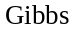吸附公式。专题41已经提及，将这一吸附公式与表面膜模型相结合，能够建立实用的气固吸附等温式。
一个考虑到已吸附分子间作用力的表面膜模型，是将吸附分子视为单分子层的二维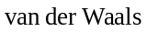流体，它服从如下状态方程
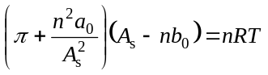 (42-26)
式中是表面压，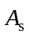是界面面积，是已吸附的气体物质的量，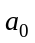和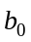是方程的两个参数，其中是表示已吸附分子间相互作用大小的引力常数，称为协面积，相当于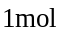已吸附的分子所占面积。因此，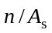即为单位界面的吸附量，式(42-26)也可表示为
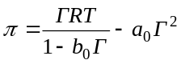 (42-27)
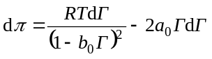 (42-28)
由于表面压的定义是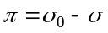，即吸附前后界面张力之差，吸附公式（41-12）也可表示为
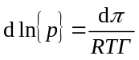 (42-29)
将式(42-28)代入式(42-29)，则得
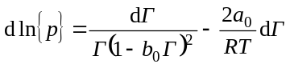 (42-30)
两边不定积分后，可整理成
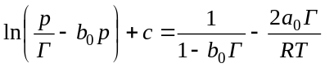 (42-31)
已知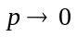时，也趋近于零，且此时吸附服从Henry定律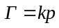[见式(42-9)]，据此可得积分常数
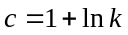 (42-32)
将式(42-32)代入式(42-31)，并令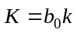,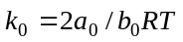,便得
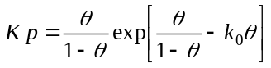 (42-33)
式中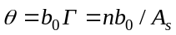为界面覆盖分数。式(42-33)称为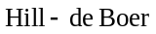（汉尔-达玻尔）吸附等温式。它计及了已吸附分子间的相互作用，若将对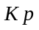作图，则如图42-3所示，图中是若干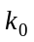值时的吸附等温线。由于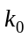与成正比，与温度成反比，它的值表示了分子间作用力的大小和温度的高低。由图可见，随着值的增大，等温线由单调曲线逐渐变成型曲线，后者表明了吸附在固体表面上的气体也会发生凝聚而变成二维液体。其相变的临界点约在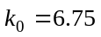,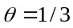, 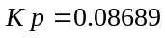处。在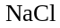或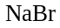上的吸附就属于这种例子。
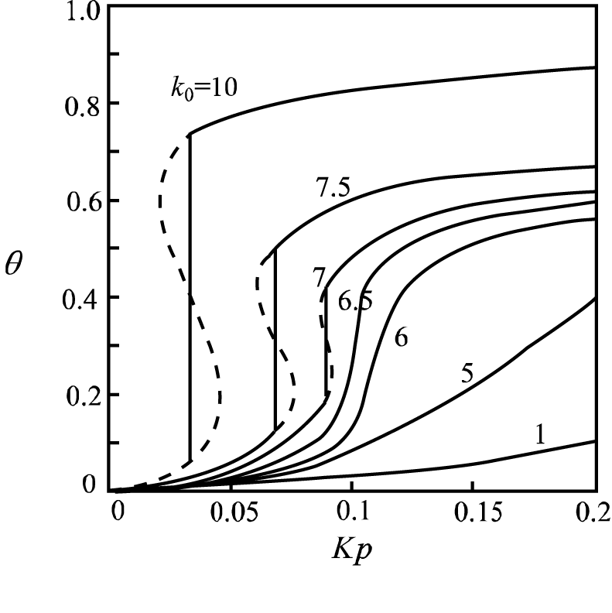
图42-3 吸附等温线
4. 化学吸附等温式
现在，要讨论吸附模型中的第②点假设，有关固体表面的均匀性问题，这一假设也与实际不相符合。固体表面的不均匀性主要体现在吸附热随表面覆盖分数的变化上，由于活性位的活性不同，它们在吸附时放出的热量也应该不同，吸附热应随的增大而减小。
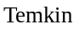（捷姆金）假定，吸附热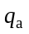随表面覆盖分数的变化服从如下线性关系
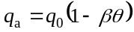 (42-34)
式中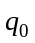是清洁表面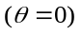的吸附热，是个常数。现将这个关系式代入式(42-7)，则得
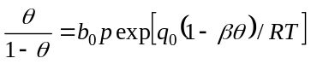 (42-35)
令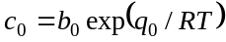,并将它代入式(42-35)，经两边取对数，可得
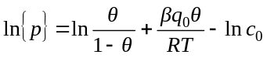 (42-36)
在中等覆盖度时，即约为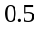左右，因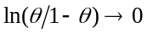，式(42-36)可简化为
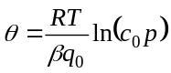 (42-37)
此式称为吸附等温式。它仅适用于化学吸附，在多相催化中有重要的应用，但它只能用于中等覆盖度范围。
如果假定吸附热随表面覆盖分数的变化服从如下指数关系
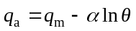 (42-38)
式中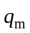是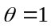时的吸附热，即饱和时的吸附热，是个常数。则将式(42-38)代入式(42-7)，可得
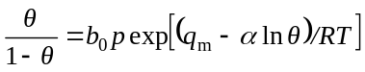 (42-39)
令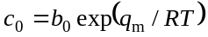,并将它代入式(42-39)，经两边取对数，可得
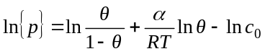 (42-40)
在为0.5左右，上式便简化为
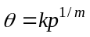 (42-41)
式中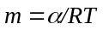，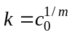。式(42-41)即为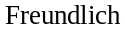（弗罗因德利希）吸附等温式。这个吸附等温式早先是一个经验公式，后因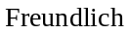的大力推广和应用而得名。它既适用于物理吸附，也适用于化学吸附，有着广泛的应用价值。由上述推导不难明了，这个吸附等温式也只能应用于中等覆盖度范围。
综上所述，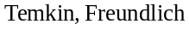和吸附等温式都能应用于化学吸附，但前者只适用于化学吸附，而后两者则还能应用于物理吸附。

参考资料
[1] 严继民,张启元,高敬琮. 吸附与凝聚—固体的表面与孔(第二版). 北京：科学出版社,1986
[2] 章燕豪. 吸附作用. 上海：上海科学技术文献出版社,1989
[3] 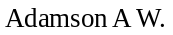表面的物理化学(第三版),下册.顾惕人译. 北京：科学出版社,1986

